FICHA DE TRABALHO 26
Tabelas de frequências

NOME: ______________________________________N.º: ______ TURMA: _________ DATA: ____________

- O pictograma seguinte indica o resultado de um estudo feito na escola da Lúcia para saber qual é o tipo de filme preferido das raparigas.
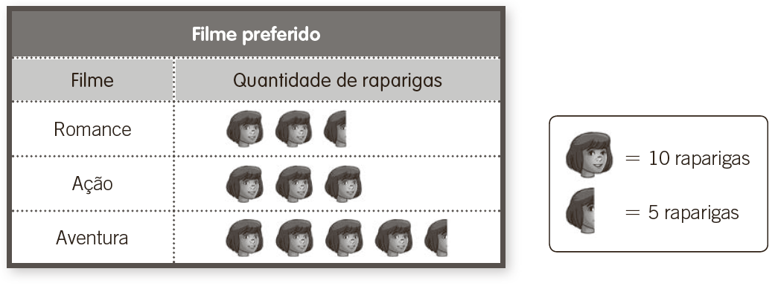
  - Com os dados do pictograma, constrói uma tabela de frequências absolutas e relativas.
  - Qual é o tipo de filme menos preferido pelas raparigas? A que percentagem corresponde?
  - Qual é a diferença entre o número de alunas que prefere filmes de aventura e aquelas que preferem filmes de romance?
  - Qual é a moda do conjunto de dados?
- A tabela mostra o resultado de um inquérito feito numa escola para saber quantas vezes por semana os alunos comem na cantina.
Número de vezes | 0 | 1 | 2 | 3 | 4 | 5
Frequência absoluta | 20 | 30 | 45 | 35 | 50 | 20

  - Quantos alunos responderam ao inquérito?
  - Qual foi a resposta mais frequente?
  - Constrói a tabela de frequências relativas.
  - Qual é a percentagem de alunos que come quatro vezes na cantina, por semana?
  - A Idalina (aluna dessa escola) disse: «Mais de 50 % dos alunos inquiridos come três ou mais vezes na cantina.» A afirmação da Idalina é verdadeira ou falsa?
Justifica a tua resposta.

